**南通融邦房地产开发有限公司振兴东路（7#-12#、20#、幼儿园）项目竣工环境保护验收监测报告**

建设单位：南通融邦房地产开发有限公司

2019年6月

建设单位：南通融邦房地产开发有限公司

电话：13706291836

联系地址：南通市经济技术开发区振兴东路北侧、新景路西侧

**目录**

1前言 5

2验收监测依据 7

3建设项目工程概况 8

3.1工程基本情况 8

3.2建设内容 8

3.3建设项目周边概况 8

3.4平面布置 9

4环境保护设施 11

4.1污染物的排放及防治措施 11

4.2环保设施投资及“三同时”落实情况 12

5验收项目变动情况 13

6环评结论及环评批复意见 14

6.1主要环评措施 14

6.2环评结论 14

6.3环评建议 14

6.4主要环评批复 15

7验收执行标准 16

8验收监测内容 17

9质量保证及质量控制 18

9.1监测分析方法 18

9.2质量保证和质量控制 18

10验收监测结果与分析评价 19

11环境管理检查 20

11.1环评批复执行情况 20

11.2环保审批手续及“三同时”执行情况 20

11.3环境管理规章制度的建立及其执行情况 20

11.4环保机构设置和人员配备情况 20

11.5环保设施运转情况 20

11.6环境绿化情况 20

12结论 21

12.1环境保护设施调试效果 21

12.2项目对环境的影响 21

附件1：项目环评批复

附件2：项目规划许可证

附件3：项目施工许可证

附件4：项目排水许可证

附件5：固废处置协议

附件6：检测报告

# 1前言

南通融邦房地产开发有限公司振兴东路（7#-12#、20#、幼儿园）项目位于南通市经济技术开发区振兴东路北侧、新景路西侧，由南通融邦房地产开发有限公司投资3亿用于项目建设。该项目主要建设内容为住宅以及幼儿园。

南通融邦房地产开发有限公司委托江苏圣泰环境科技股份有限公司（国环评证乙字第1977号）编制了南通融邦房地产开发有限公司振兴东路项目（暂定名）的环境影响报告表。该项目于2010年11月22日获得了南通市环境保护局批复（通开发环复（登）2010117号）。

由于工程占地面积较大、建设内容较多，本项目分期建设。2013年，南通市经济技术开发区环境保护局对1#—6#楼、13#楼进行了竣工环境保护验收；2015年，南通市经济技术开发区环境保护局对14#—17#楼进行了竣工环境保护验收；2016年，南通市经济技术开发区环境保护局对18#、19#楼进行了竣工环境保护验收。2018年4月，南通融邦房地产开发有限公司对21#、22#、23#楼、商业C-3、商业C-4进行了竣工环境保护自主验收。

环评中本期项目包含11层住宅3幢、18层住宅4幢、1幢3层的幼儿园。

本次验收项目为南通融邦房地产开发有限公司振兴东路（7#-12#、20#、幼儿园）项目。本项目于2011年2月25日取得建设工程规划许可证（编号：NTKFQ-20110003号）。本项目包含11层住宅3幢（8#、公安编号5#，9#、公安编号7#，20#、公安编号10#，）、17层住宅1幢（7#，公安编号3#）、18层住宅3幢（10#、公安编号8#，11#、公安编号9#，12#、公安编号6#）、3层幼儿园1幢，本项目总用地面积39463.5m2，总建筑面积95101m2，其中地上建筑面积75000m2，地下建筑面积20001m2。项目总投资约3亿元，其中环保投资800万元，占总投资的2.6%。本次验收只针对本次已建项目，若项目扩大规模或变更，须另行办理环保手续。

振兴东路（7#-12#、20#、幼儿园）项目于2014年10月开工建设，2019年5月竣工，项目配套的污染防治设施也已安装到位。

根据《建设项目环境保护管理条例》（国务院令〔1998〕253号，2017年修订）和《建设项目竣工环境保护验收暂行办法》（国环规环评[2017]4号）的要求，受南通融邦房地产开发有限公司委托，江苏国创检测技术有限公司承担南通融邦房地产开发有限公司振兴东路（7#-12#、20#、幼儿园）项目竣工环境保护验收报告编制工作。江苏国创检测技术有限公司于2019年5月对该项目进行现场勘查，根据勘查结果，编制了南通融邦房地产开发有限公司振兴东路（7#-12#、20#、幼儿园）项目竣工环境保护验收监测方案。江苏国创检测技术有限公司于2019年6月14~15日进行了现场监测，在此基础上编写了本项目验收监测报告。

根据《关于建设项目竣工环境保护验收有关事项的通知》（苏环办〔2018〕34号）的要求，本项目涉及的废水、废气、噪声污染防治设施由企业自行验收，固体废物的污染防治设施由环境管理部门验收。

# 2验收监测依据

（1）《中华人民共和国环境保护法》（2014年4月24日修订）；

（2）《中华人民共和国大气污染防治法》（2015年8月29日修订）；

（3）《中华人民共和国水污染防治法》（2017年6月27日修订）；

（4）《中华人民共和国环境噪声污染防治法》（1996年10月29日）；

（5）《中华人民共和国固体废物污染环境防治法》（2016年11月7日修订）；

（6）《建设项目环境保护管理条例》（国务院令〔1998〕253号，2017年7月16日修订）；

（7）《建设项目竣工环境保护验收暂行办法》（国环规环评〔2017〕4号）；

（8）《关于加强建设项目重大变动环评管理的通知》（苏环办﹝2015﹞256号）；

（9）《江苏省排污口设置及规范化整治管理办法》（苏环控[97]122号文）；

（10）《江苏省固体废物污染环境防治条例》（江苏省人大常委会公告第58号，2017年修订）；

（11）《关于建设项目竣工环境保护验收有关事项的通知》（苏环办〔2018〕34号，2018年1月26日）；

（12）江苏圣泰环境科技股份有限公司编制的《南通融邦房地产开发有限公司振兴东路项目（暂定名）的环境影响报告表》（2011年10月）；

（13）南通市环境保护局关于《南通融邦房地产开发有限公司振兴东路项目（暂定名）的环境影响报告表》的批复（通开发环复（登）2010117号，2010年11月22日）；

（14）南通融邦房地产开发有限公司与江苏国创检测技术有限公司签订的技术服务合同。

# 3建设项目工程概况

## 3.1工程基本情况

**项目名称：**振兴东路（7#-12#、20#、幼儿园）项目。

**项目性质：**新建项目，行业类别及代码：房地产开发与经营业（K7210）。

**建设单位：**南通融邦房地产开发有限公司。

**建设地点：**南通市经济技术开发区振兴东路北侧、新景路西侧。

**项目投资：**项目总投资3亿元，其中环保投资800万元，占总投资的2.6%。

**建设周期：**2014年10月开工，2019年5月竣工。

**建设规模：**项目总用地面积为39463.5 m2，绿化率50%以上，总建筑面积95101m2，其中地上建筑面积75000m2、地下建筑面积20001m2。

## 3.2建设内容

环评为：11层住宅3幢，18层住宅4幢，1幢3层的幼儿园。

实际建设内容：11层住宅3幢（8#、公安编号5#，9#、公安编号7#，20#、公安编号10#，）、17层住宅1幢（7#，公安编号3#）、18层住宅3幢（10#、公安编号8#，11#、公安编号9#，12#、公安编号6#）、3层幼儿园1幢，总占地面积39463.5m2，建筑面积95101m2，地下建筑面积20001m2。

**表3.2-1 原环评与实际建设内容一览表**

|  |  |
| --- | --- |
| **环评** | **实际建设内容** |
| 11层住宅3幢，18层住宅4幢，1幢3层的幼儿园。 | 11层住宅3幢（8#、公安编号5#，9#、公安编号7#，20#、公安编号10#，）、17层住宅1幢（7#，公安编号3#）、18层住宅3幢（10#、公安编号8#，11#、公安编号9#，12#、公安编号6#）、3层幼儿园1幢，总占地面积39463.5m2，建筑面积95101m2，地下建筑面积20001m2。 |

## 3.3建设项目周边概况

振兴东路（7#-12#、20#、幼儿园）项目位于南通市经济技术开发区振兴东路北侧、新景路西侧。项目地理位置见图3.3-1。

## 3.4平面布置

项目平面布置见图3.4-1。

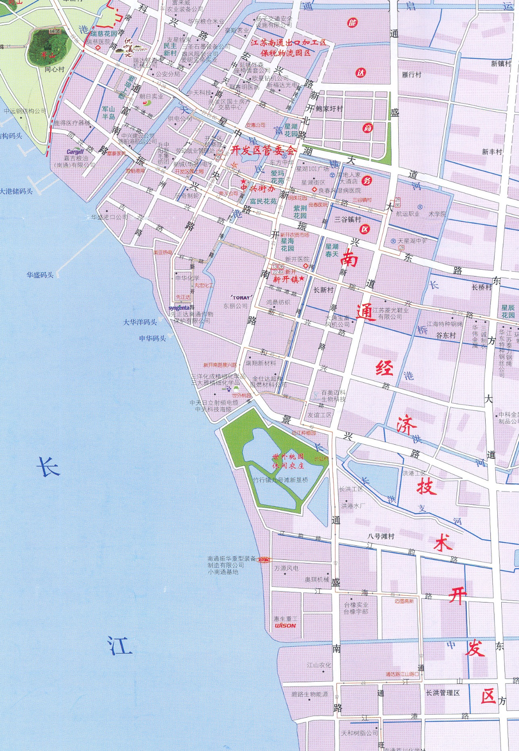

**北**



N

图3.3-1 南通融邦房地产开发有限公司地理位置示意图

南通融邦房地产

开发有限公司

△N10

**图 例**

* 废水排口
* 雨水排口
* 环境质量噪声测点
* 黑框内为本次项目建设范围

**△N4 △N5 △N6**

**11#**

**7#**

**△N1 △N2 △N3**

**△N9**

**△N8**

**△N7**

**12#**

△N13

△N12

△N11

**幼儿园**

**20#**

**10#**

**9#**

**8#**

**☆**

**☆**

河



图3.4-1 南通融邦房地产开发有限公司平面布置及位置示意图

# 4环境保护设施

## 4.1污染物的排放及防治措施

### 4.1.1废气排放及防治措施

本项目废气主要为住户厨房废气及地下停车场废气。

住户厨房产生的油烟经过油烟机脱油后经烟道由屋顶集中排放。

地下停车场废气主要在汽车怠速状态或启动时产生，汽车尾气主要为CO、NMHC（非甲烷总烃）和NO2。地下车库设机械供排风系统，废气排放口位于绿化带中。

### 4.1.2废水排放及防治措施

该项目废水主要为住宅居民生活污水。水污染物主要为COD、SS、氨氮、TP、动植物油类。经化粪池预处理后排入南通市经济技术开发区污水处理厂集中处理。废水产生及处理情况见表4.1-2。

**表4.1-2 项目废水排放及防治措施**

|  |  |  |  |
| --- | --- | --- | --- |
| **废水名称** | **主要污染物** | **处理设施** | |
| **环评要求** | **实际建设** |
| 生活污水 | COD、SS、氨氮、TP、动植物油类 | 化粪池 | 设置化粪池，同环评 |

### 4.1.3噪声及其防治措施

建设项目噪声主要为加压水泵、电机、地下车库排风扇、空调、出入车辆等。采取防治措施主要为隔声、减震和消声措施等。

### 4.1.3固体废弃物及其处置

项目固体废弃物主要为生活垃圾。产生的固体废弃物经统一收集后委托环卫部门清运处理。

## 4.2环保设施投资及“三同时”落实情况

项目总投资3亿元，其中环保投资800万元，占总投资的2.6%。项目环保投资及“三同时”落实情况见表4.2-1。

**表4.2-1项目环保投资及“三同时”落实情况一览表**

|  |  |  |  |  |
| --- | --- | --- | --- | --- |
| **污染源** | **环保设施名称** | **环保投资（万元）** | **效果** | **进度** |
| 废气 | 楼栋烟道 | 180 | 达标排放 | 运营期 |
| 废水 | 化粪池 | 40 | 达污水处理厂接管要求 |
| 噪声 | 隔声 | 40 | 场界达标 |
| 固废 | 固废收集和贮存设施 | 30 | 固体废物零排放 |
| 雨污分流管网建设 | 雨污分流管道 | 75 | 达规范要求 |
| 绿化 | 绿化维护 | 430 | 净化空气、保持水土 |
| 排污口规范化设置 | 排污口规范设置 | 5 | 达规范要求 |
| 总计 | -- | 800 | -- |

# 5验收项目变动情况

南通融邦房地产开发有限公司位于南通市经济技术开发区振兴东路北侧、新景路西侧，公司委托江苏圣泰环境科技股份有限公司（国环评证乙字第1977号）编制了南通融邦房地产开发有限公司振兴东路项目（暂定名）的环境影响报告表，并于2010年11月22日获得了南通市环境保护局批复（通开发环复（登）2010117号）。本次验收项目包含11层住宅3幢（8#、公安编号5#，9#、公安编号7#，20#、公安编号10#，）、17层住宅1幢（7#，公安编号3#）、18层住宅3幢（10#、公安编号8#，11#、公安编号9#，12#、公安编号6#）、3层幼儿园1幢。

与环评相比较，变化内容主要为以下内容。

本项目建设内容中环评建设内容为11层住宅3幢、18层住宅4幢，三层幼儿园1幢。本项目实际建设内容为11层住宅3幢（8#、公安编号5#，9#、公安编号7#，20#、公安编号10#，）、17层住宅1幢（7#，公安编号3#）、18层住宅3幢（10#、公安编号8#，11#、公安编号9#，12#、公安编号6#）、3层幼儿园1幢，总占地面积39463.5m2，建筑面积95101m2，地下建筑面积20001m2。

其余方面与环评基本一致，且废水、噪声等环保防治措施也与环评基本一致。对照江苏省环境保护厅苏环办[2015]256号《关于加强建设项目重大变动环评管理的通知》，本项目在实施过程中环境影响不存在重大变动。

# 6环评结论及环评批复意见

## 6.1主要环评措施

项目主要环评措施见表6.1-1。

**表6.1-1主要环评措施一览表**

|  |  |
| --- | --- |
| **污染防治措施** | **具体内容** |
| 生态环境保护措施 | 运营期生态恢复主要在于提高绿化面积。 |
| 噪声防治措施 | 临马路住宅楼安装双层玻璃窗。地下车库排风扇、加压水泵、电机等采取隔声降噪等措施减少噪声排放。 |
| 大气污染防治措施 | 住户厨房产生的油烟经过油烟机脱油后经烟道由屋顶集中排放。  地下车库设机械供排风系统，废气排放口位于绿化带中。 |
| 水污染防治对策 | 生活污水经化粪池处理，通过市政污水管网排入南通市经济技术开发区污水处理厂处理达标后排放。 |
| 固体废物处置措施 | 生活垃圾集中后委托当地环卫部门清运。 |

## 6.2环评结论

综上所述，南通融邦房地产开发有限公司振兴东路项目（暂定名）符合国家产业政策，选址可行；在采取有效的污染防治措施后，项目废气、废水、噪声、固废等的排放均能满足环境保护要求，对周围环境影响较小，项目的建设在环境保护方面是可行的。

## 6.3环评建议

1、建筑施工阶段，建设单位除严格按照国家相应法规施工，认真执行《建筑场界噪声限值》（GB12523-90）标准外，还须采纳如下建议：

1）、做好扬尘和噪声的防治工作，采取必要的防尘降噪措施。

2）、妥善处理施工废水，严禁废水未达标直接向市政污水管网排放。

3）、对各类建筑垃圾采取集中堆放管理，并定期进行场地清理。

2、严格实施雨污分流，生活污水须经化粪池预处理后，排放市政污水管网送污水处理厂处理后达标排放。屋面雨水与区域内道路雨水汇集后排入市政雨水管网。

3、加强绿化建设，在周边临交通道路侧多种植一些能起到降噪声吸音作用的树种，起净化空气、降噪防尘作用。

4、加强物业管理，生活垃圾袋装化处理并及时清运，不能长时间堆放，以免产生恶臭。

## 6.4主要环评批复

南通市环境保护局于2010年11月22日以通开发环复（登）2010117号文对《南通融邦房地产开发有限公司振兴东路项目（暂定名）环境影响报告表》进行批复，主要批复要求为：

1、严格实行雨污分流，生活污水须集中收集并经化粪池沉淀，各类污染物达到国家《污水综合排放标准》（GB8978-1996）中三级排放标准后排入开发区市政污水管网。

2、小区居住用房须设置厨房油烟集中收集排放通道。

3、合理布局，临马路住宅楼应安装双层窗或者隔音玻璃窗。地下车库排风扇、加压水泵、电机等须采取有效隔声降噪措施，地下车库出入口应合理设置，并安装隔声罩，确保边界噪声满足《社会生活环境噪声排放标准》（GB2237-2008）中2类标准要求且不扰民。

4、生活垃圾须袋装化处理并及时清运。加强小区绿化建设，并种植高大树木。

5、小区商业用房、车库不得设置对居民居住产生油烟、噪声污染等环境影响的商业或工业项目；与相邻最近的居民住宅边界直线距离三十米范围内不得设置可能产生环境噪声污染的生活、消费、娱乐等公众服务设施。

主要批复要求及落实情况表6.4-1。

表6.4-1环评批复落实情况见

|  |  |  |
| --- | --- | --- |
| **序号** | **检查内容** | **执行情况** |
| 1 | 严格实行雨污分流，生活污水须集中收集并经化粪池沉淀，各类污染物达到国家《污水综合排放标准》（GB8978-1996）中三级排放标准后排入开发区市政污水管网。 | 实行雨污分流。生活污水已经化粪池预处理后排入市政排污管网，送南通市经济技术开发区污水处理厂处理。 |
| 2 | 小区居住用房须设置厨房油烟集中收集排放通道。 | 小区居住用房设置厨房油烟集中收集排放通道。 |
| 3 | 合理布局，临马路住宅楼应安装双层窗或者隔音玻璃窗。地下车库排风扇、加压水泵、电机等须采取有效隔声降噪措施，地下车库出入口应合理设置，并安装隔声罩，确保边界噪声满足《社会生活环境噪声排放标准》（GB2237-2008）中2类标准要求且不扰民。 | 临马路住宅楼安装双层玻璃窗。地下车库排风扇、加压水泵、电机等采取隔声降噪等措施减少噪声排放。  验收监测期间，7#楼1层、8层、17层，11#楼1层、9层、18层，12#楼1层、9层、18层，幼儿园，东、南周界噪声昼夜连续等效声级值均符合《声环境质量标准》（GB3096-2008）表1中的2类标准限值。 |
| 4 | 生活垃圾须袋装化处理并及时清运。加强小区绿化建设，并种植高大树木。 | 生活垃圾由环卫清运。 |

# 7验收执行标准

环境质量噪声执行《声环境质量标准》（GB3096-2008）表1中的2类标准限值，具体标准限值见表7-1。

**表7-1 声环境质量标准 单位：dB（A）**

|  |  |  |  |
| --- | --- | --- | --- |
| **噪声功能区** | **昼间** | **夜间** | **执行区域** |
| 2类标准值 | 60 | 50 | 项目所在区域 |

# 8验收监测内容

根据本项目建设和声源情况，本次验收监测在7#楼1层、8层、17层，10#楼1层、9层、18层，12#楼1层、9层、18层，幼儿园1层，南周界外1米各设1个噪声监测点，东周界外1米设2个噪声监测点，监测两天，每天昼、夜各监测一次。噪声监测点位、项目和频次见表8-1，厂界监测点位见图3.4-1。

**表8-1厂界噪声监测点位、项目和频次**

|  |  |  |  |
| --- | --- | --- | --- |
| **测点编号** | **测点位置** | **监测项目** | **监测频次** |
| N1 | 7#楼1层 | 昼间等效(A)声级、  夜间等效(A)声级 | 监测两天，  昼、夜各监测一次 |
| N2 | 7#楼8层 | 昼间等效(A)声级、  夜间等效(A)声级 | 监测两天，  昼、夜各监测一次 |
| N3 | 7#楼17层 | 昼间等效(A)声级、  夜间等效(A)声级 | 监测两天，  昼、夜各监测一次 |
| N4 | 11#楼1层 | 昼间等效(A)声级、  夜间等效(A)声级 | 监测两天，  昼、夜各监测一次 |
| N5 | 11#楼9层 | 昼间等效(A)声级、  夜间等效(A)声级 | 监测两天，  昼、夜各监测一次 |
| N6 | 11#楼18层 | 昼间等效(A)声级、  夜间等效(A)声级 | 监测两天，  昼、夜各监测一次 |
| N7 | 12#楼1层 | 昼间等效(A)声级、  夜间等效(A)声级 | 监测两天，  昼、夜各监测一次 |
| N8 | 12#楼9层 | 昼间等效(A)声级、  夜间等效(A)声级 | 监测两天，  昼、夜各监测一次 |
| N9 | 12#楼18层 | 昼间等效(A)声级、  夜间等效(A)声级 | 监测两天，  昼、夜各监测一次 |
| N10 | 幼儿园1层 | 昼间等效(A)声级、  夜间等效(A)声级 | 监测两天，  昼、夜各监测一次 |
| N11 | 南周界外1米 | 昼间等效(A)声级、  夜间等效(A)声级 | 监测两天，  昼、夜各监测一次 |
| N12 | 东周界外1米 | 昼间等效(A)声级、  夜间等效(A)声级 | 监测两天，  昼、夜各监测一次 |
| N13 | 东周界外1米 | 昼间等效(A)声级、  夜间等效(A)声级 | 监测两天，  昼、夜各监测一次 |

# 9质量保证及质量控制

## 9.1监测分析方法

监测分析方法见表9.1-1。

**表9.1-1分析监测方法一览表**

|  |  |  |  |  |
| --- | --- | --- | --- | --- |
| **类别** | **项目** | **分析方法** | **方法依据** | **仪器设备** |
| 噪声 | 等效(A)声级 | 声环境质量标准 | GB3096-2008 | AWA6228+多功能声级计（00318735）  AWA6022A声校准器（2011043） |

## 9.2质量保证和质量控制

本次监测的质量保证严格按照江苏国创检测技术有限公司编制的《程序文件》的要求，实施全过程质量控制。监测人员须经过考核；所有监测仪器须经过计量部门检定（或自校合格）并在有效期内；现场监测仪器使用前须经过校准。监测数据实行三级审核。

（1）合理布设监测点位，保证各监测点位布设的科学性和可比性。

（2）监测分析方法采用国家有关部门颁布的标准（或推荐）方法，监测人员经过考核并持有上岗证书。

（3）噪声仪在使用前后用声校准器校准，校准读数偏差不大于0.5分贝。

（4）测量数据严格实行三级审核制度，经过校对、校核，最后由技术负责人审定。

# 10验收监测结果与分析评价

监测结果表明，验收监测期间，7#楼1层、8层、17层，10#楼1层、9层、18层，12#楼1层、9层、18层，幼儿园1层，南周界外1米各设1个噪声监测点，东周界外1米设2个噪声监测点，南、东周界噪声昼夜连续等效声级值均符合《声环境质量标准》（GB3096-2008）表1中的2类标准限值。噪声监测结果见表10-1，监测点位示意见图3.4-1。

**表10-1噪声监测结果单位：dB(A)**

|  |  |  |  |  |  |  |
| --- | --- | --- | --- | --- | --- | --- |
| **测点编号** | **测点位置** | **日期** | **Leq** | | **评价结果** | **评价标准** |
| **昼间** | **夜间** |
| N1 | 7#楼1层 | 2019.6.14 | 45.0 | 42.9 | 昼夜均达标 | 昼间60夜间50 |
| N2 | 7#楼8层 | 44.3 | 43.4 | 昼夜均达标 | 昼间60夜间50 |
| N3 | 7#楼17层 | 44.9 | 43.9 | 昼夜均达标 | 昼间60夜间50 |
| N4 | 11#楼1层 | 44.6 | 43.2 | 昼夜均达标 | 昼间60夜间50 |
| N5 | 11#楼9层 | 44.6 | 43.5 | 昼夜均达标 | 昼间60夜间50 |
| N6 | 11#楼18层 | 44.8 | 43.8 | 昼夜均达标 | 昼间60夜间50 |
| N7 | 12#楼1层 | 44.6 | 43.0 | 昼夜均达标 | 昼间60夜间50 |
| N8 | 12#楼9层 | 44.9 | 43.3 | 昼夜均达标 | 昼间60夜间50 |
| N9 | 12#楼18层 | 44.5 | 43.9 | 昼夜均达标 | 昼间60夜间50 |
| N10 | 幼儿园1层 | 52.4 | 48.1 | 昼夜均达标 | 昼间60夜间50 |
| N11 | 南周界外1米 | 53.8 | 48.5 | 昼夜均达标 | 昼间60夜间50 |
| N12 | 东周界外1米 | 53.4 | 48.2 | 昼夜均达标 | 昼间60夜间50 |
| N13 | 东周界外1米 | 53.6 | 48.1 | 昼夜均达标 | 昼间60夜间50 |
| N1 | 7#楼1层 | 2019.6.15 | 44.4 | 42.9 | 昼夜均达标 | 昼间60夜间50 |
| N2 | 7#楼8层 | 44.3 | 43.3 | 昼夜均达标 | 昼间60夜间50 |
| N3 | 7#楼17层 | 44.8 | 43.7 | 昼夜均达标 | 昼间60夜间50 |
| N4 | 11#楼1层 | 44.3 | 43.2 | 昼夜均达标 | 昼间60夜间50 |
| N5 | 11#楼9层 | 44.5 | 43.3 | 昼夜均达标 | 昼间60夜间50 |
| N6 | 11#楼18层 | 44.6 | 43.6 | 昼夜均达标 | 昼间60夜间50 |
| N7 | 12#楼1层 | 44.1 | 43.1 | 昼夜均达标 | 昼间60夜间50 |
| N8 | 12#楼9层 | 44.1 | 43.4 | 昼夜均达标 | 昼间60夜间50 |
| N9 | 12#楼18层 | 44.8 | 43.8 | 昼夜均达标 | 昼间60夜间50 |
| N10 | 幼儿园1层 | 52.1 | 48.8 | 昼夜均达标 | 昼间60夜间50 |
| N11 | 南周界外1米 | 53.1 | 48.3 | 昼夜均达标 | 昼间60夜间50 |
| N12 | 东周界外1米 | 53.0 | 48.0 | 昼夜均达标 | 昼间60夜间50 |
| N13 | 东周界外1米 | 53.5 | 48.1 | 昼夜均达标 | 昼间60夜间50 |

# 11环境管理检查

## 11.1环评批复执行情况

|  |  |  |
| --- | --- | --- |
| **序号** | **检查内容** | **执行情况** |
| 1 | 严格实行雨污分流，生活污水须集中收集并经化粪池沉淀，各类污染物达到国家《污水综合排放标准》（GB8978-1996）中三级排放标准后排入开发区市政污水管网。 | 实行雨污分流。生活污水已经化粪池预处理后排入市政排污管网，送南通市经济技术开发区污水处理厂处理。 |
| 2 | 小区居住用房须设置厨房油烟集中收集排放通道。 | 小区居住用房设置厨房油烟集中收集排放通道。 |
| 3 | 合理布局，临马路住宅楼应安装双层窗或者隔音玻璃窗。地下车库排风扇、加压水泵、电机等须采取有效隔声降噪措施，地下车库出入口应合理设置，并安装隔声罩，确保边界噪声满足《社会生活环境噪声排放标准》（GB2237-2008）中2类标准要求且不扰民。 | 临马路住宅楼安装双层玻璃窗。地下车库排风扇、加压水泵、电机等采取隔声降噪等措施减少噪声排放。  验收监测期间，7#楼1层、8层、17层，11#楼1层、9层、18层，12#楼1层、9层、18层，幼儿园，东、南周界噪声昼夜连续等效声级值均符合《声环境质量标准》（GB3096-2008）表1中的2类标准限值。 |
| 4 | 生活垃圾须袋装化处理并及时清运。加强小区绿化建设，并种植高大树木。 | 生活垃圾由环卫清运。 |

## 11.2环保审批手续及“三同时”执行情况

该项目环评、环保审批等手续齐全，执行了国家环境保护“三同时”的有关规定，符合《环境影响评价法》和《建设项目环境保护管理条例》中的有关规定。

## 11.3环境管理规章制度的建立及其执行情况

按照有关规定建立了《环保管理制度》，明确了环境保护管理职责，并严格环境保护管理规定。

## 11.4环保机构设置和人员配备情况

该项目建成后交由小区物管负责管理，由物管公司负责相关的环保设施管理。

## 11.5环保设施运转情况

监测期间环保设施运转正常。

## 11.6环境绿化情况

该项目绿化较好，振兴东路（7#-12#、20#、幼儿园）项目绿化率50%以上。

# 12结论

## 12.1环境保护设施调试效果

项目已按国家有关建设项目环境管理法规的要求进行了环境影响评价，项目相应的环保设施与主体工程均已建成并投入使用。各项环评批复要求基本落实。

验收监测期间， 7#楼1层、8层、17层，11#楼1层、9层、18层，12#楼1层、9层、18层，幼儿园，东、南周界噪声昼夜连续等效声级值均符合《声环境质量标准》（GB3096-2008）表1中的2类标准限值。

生活垃圾由环卫清运。

## 12.2项目对环境的影响

验收监测期间， 7#楼1层、8层、17层，11#楼1层、9层、18层，12#楼1层、9层、18层，幼儿园，东、南周界噪声昼夜连续等效声级值均符合《声环境质量标准》（GB3096-2008）表1中的2类标准限值。

**建设项目工程竣工环境保护“三同时”竣工验收登记表**

填表单位（盖章）：南通融邦房地产开发有限公司填表人（签字）：项目经办人（签字）：

|  |  |  |  |  |  |  |  |  |  |  |  |  |  |  |  |  |  |
| --- | --- | --- | --- | --- | --- | --- | --- | --- | --- | --- | --- | --- | --- | --- | --- | --- | --- |
| 建设项目 | 项目名称 | | | 振兴东路（7#、8#、9#、10#、11#、12#、20#、幼儿园）项目 | | | | | | | 建设地址 | 南通市经济技术开发区振兴东路北侧、新景路西侧 | | | | | |
| 行业类别 | | | 房地产开发与经营业（K7210） | | | | | | | 建设性质 | 新建（√） | | | | | |
| 设计生产能力 | | |  | | | | | 建设项目  开工日期 | 2015年10月 | 实际生产能力 |  | | | | 试运行日期 | / |
| 投资总概算（万元） | | | 230000 | | | | 环保投资总概算（万元） | | | 800 | | | 所占比例（%） | | 0.3% | |
| 环评审批部门 | | | 南通市环境保护局 | | | | 批准文号 | | | 通开发环复（登）2010117号 | | | 批准时间 | | 2010年11月22日 | |
| 初步设计审批部门 | | |  | | | | 批准文号 | | |  | | | 批准时间 | |  | |
| 环评验收审批部门 | | |  | | | | 批准文号 | | |  | | | 批准时间 | |  | |
| 环保设施设计单位 | | |  | | | | 环保设施施工单位 | | |  | | | 环保设施监测单位 | |  | |
| 实际总投资（万元） | | | 30000 | | | | 实际环保投资（万元） | | | 800 | | | 所占比例（%） | | 2.6% | |
| 废水治理（万元） | | | 115 | | 废气治理（万元） | 180 | 噪声治理（万元） | | 40 | 固废治理（万元） | | 30 | 绿化及生态（万元） | 430 | 其他 | 5 |
| 新增废水处理设施能力 | | |  | | | | 新增废气处理设施能力 | | |  | | |  | 年平均工作时 |  | |
| 建设单位 | | | | 南通融邦房地产开发有限公司 | | | | 邮政编码 |  | 联系电话 |  | | | 环评单位 | | 江苏圣泰环境科技股份有限公司（国环评证乙字第1977号） | |
| 污染物排放达标与总量控制（工业建设项目详填） | 污染物 | | 原有排放量（1） | | 本期工程实际排放浓度（2） | | 本期工程允许排放浓度（3） | 本期工程产生量（4） | 本期工程自身削减量（5） | 本期工程实际排放量（6） | 本期工程核定排放总量（7） | 本期工程“以新代老”削减量（8） | | 全厂实际排放总量（9） | 全厂核定排放总量（10） | 区域平衡替代削减量（11） | 排放增减量（12） |
| / | | / | | / | | / | / | / | / | / | / | | / | / | / | / |
| / | | / | | / | | / | / | / | / | / | / | | / | / | / | / |
| / | | / | | / | | / | / | / | / | / | / | | / | / | / | / |
| / | | / | | / | | / | / | / | / | / | / | | / | / | / | / |
|  | |  | |  | |  |  |  |  |  |  | |  |  |  |  |
|  | |  | |  | |  |  |  |  |  |  | |  |  |  |  |
| 与项目有关的其他特征污染物 | / | / | | / | | / | / | / | / | / | / | | / | / | / |  |
| / | / | | / | | / | / | / | / | / | / | | / | / | / |  |
| / | / | | / | | / | / | / | / | / | / | | / | / | / |  |

注：1、排放增减量：（+）表示增加，（-）表示减少；2、（12）=（6）-（8）-（11），（9）=（4）-（5）-（8）-（11）+（1）；

1. 计量单位：废水排放量——万吨/年；废气排放量——万标立方米/年；工业固体废物排放量——万吨/年；水污染物排放浓度——毫克/升；大气污染物排放浓度——毫克/立方米；水污染物排放量——吨/年；大气污染物排放量——吨/年。

附件一

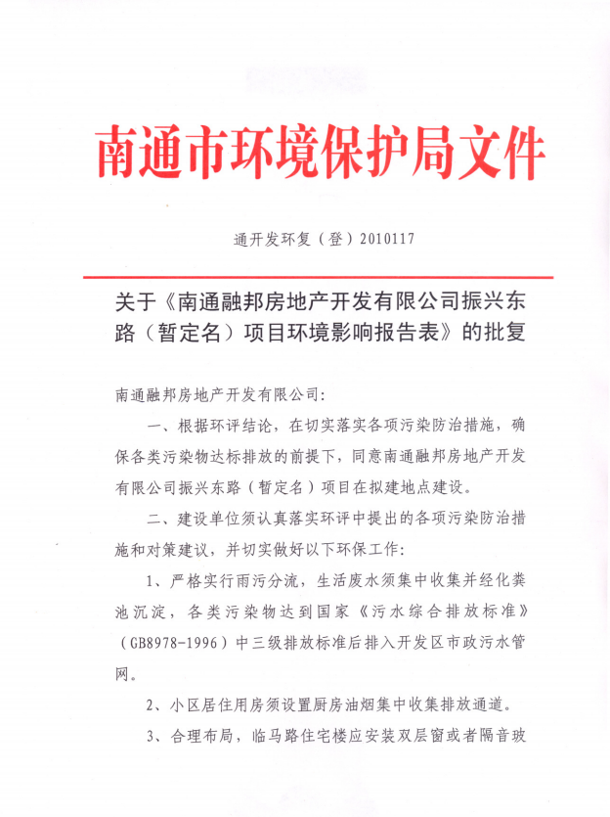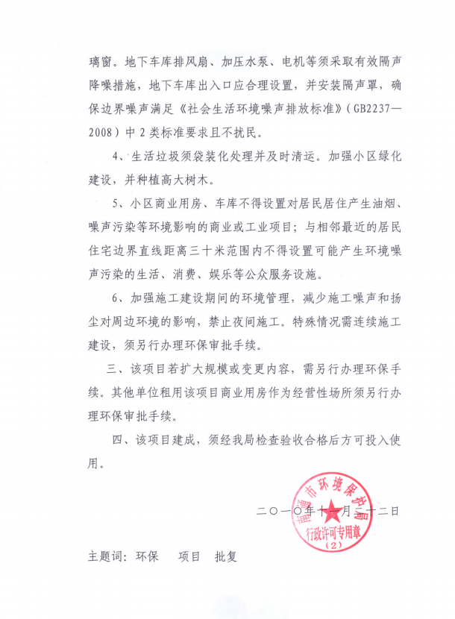

附件二

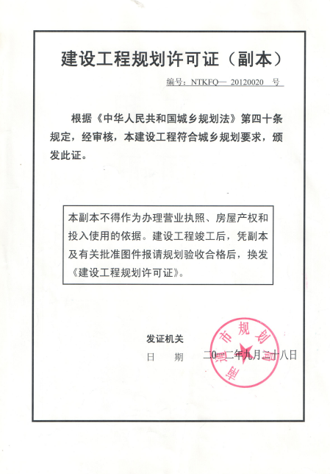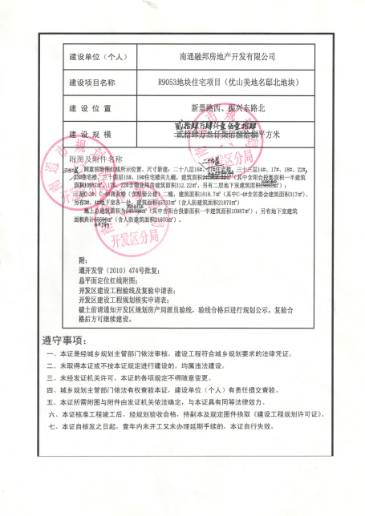

附件3

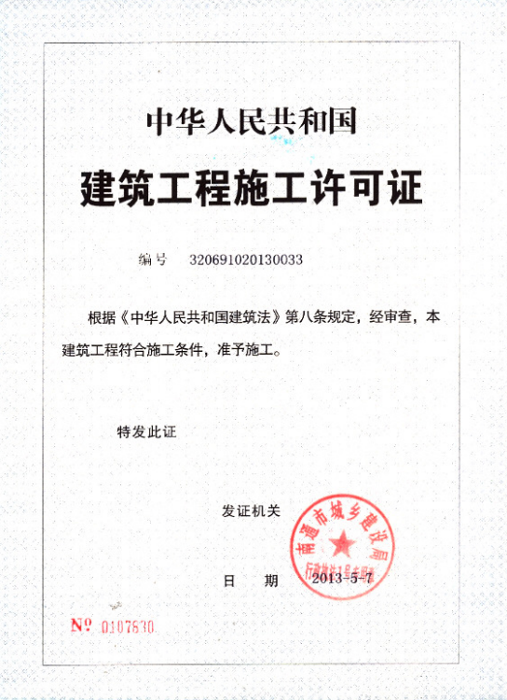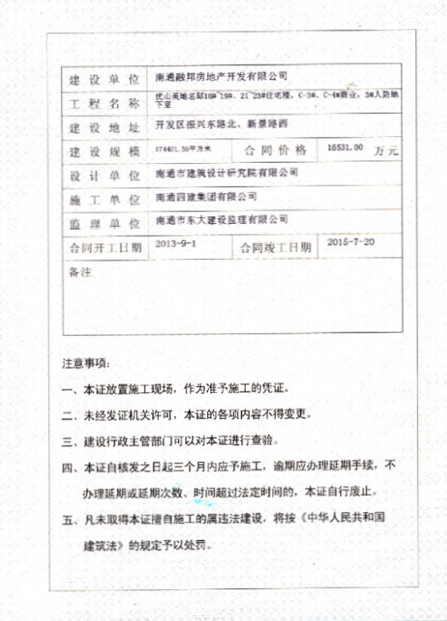

附件4

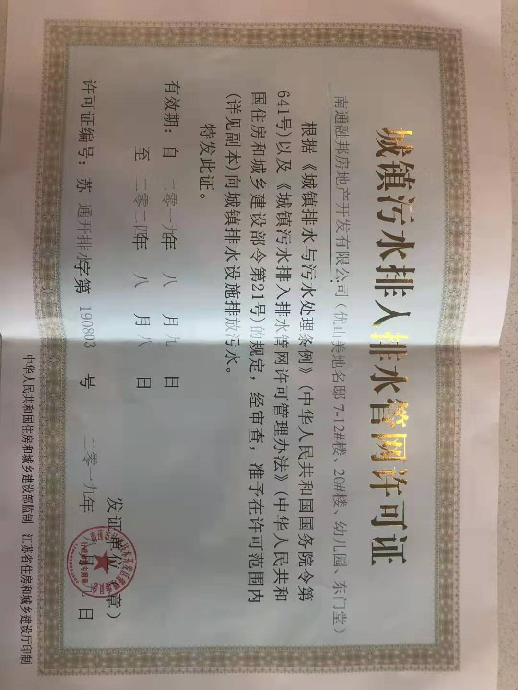

附件5

